本手册为《跟简七学理财》课程随堂练习册，版权归简七理财（微信号jane7ducai）所有，严禁转载
课程链接：http://study.163.com/course/courseMain.htm?courseId=1003418002
作业提交：http://course.jane7.com
提问链接：http://form.mikecrm.com/A2ezlI


(欢迎向我提问)

14.1 普通人，要不要买点黄金？
第一部分：知识点回顾
一、黄金，是个怎样的投资品？
1． 长期看，投资黄金收益并不高
从1971~2015年，40余年：
黄金，平均年回报率5.4%
美国债券，平均年回报率7.5%
美国股票，平均年回报率11.4%

2. 投资黄金，风险并不低
自美元和黄金脱钩后，已经没有国家采用金本位制。黄金的货币属性，也已经几乎没有了。

回顾历史，黄金的保值效果也并不理想：1980年~2000年，黄金持续低迷了近20年。

3. 黄金，本质上是一种不生息的特殊贵金属
长期看，与其他大宗商品的价格走势相似。除了商品属性外，还带有一定的金融等属性。

二、黄金，你为啥涨为啥跌？
黄金，本质上是商品类的投资品。价格高低，主要受供求关系的影响。
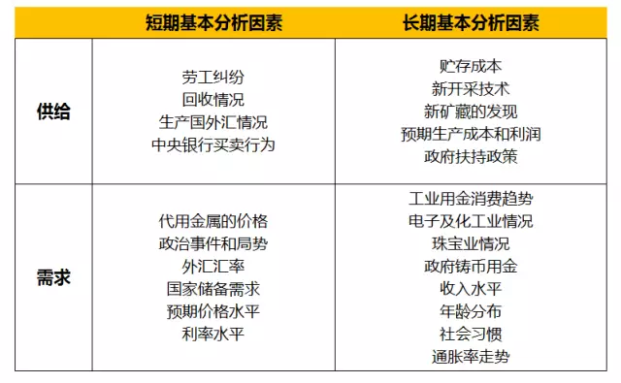

1. 投资黄金最重要的因素:“极端的避险情绪”
当出现比较严重的衰退、动乱、战争等危机情况，大家对未来经济发展有些悲观时，黄金往往容易受到追捧。但危机事件过后，金价往往也会有明显下跌。

2. 美联储加息，金价可能会下跌。但并不绝对，具体还要看当时的市场环境。

三、普通人，要如何投资黄金？
1. 把握极端避险情绪，普通人更适合分批买入

2. 控制资产配置的比例
黄金价格与股票、债券的相关度比价低，可以利用黄金做资产配置。但投资比例要控制在全部资产的5%~10%左右。

补充资料：
新知识get√丨黄金，你为啥涨你为啥跌？
http://mp.weixin.qq.com/s/Zuc4d0M7xr0iuiiHq-CjAg

第二部分：练习与应用
训练：黄金配置比例
你现在有投资黄金的打算吗？如果有，定一个适合自己的配置比例吧~

记得到论坛与大家分享你的学习所得哦~

